2020年乌兹别克斯坦国际建筑机械、工程机械、矿山机械展

展会英文名称：UZMINGEXPO
展会时间：2020年3月24-26 号
展会地点：塔什干
举办周期：每年一届
主办单位：IEG Uzbekistan
中国代理：北京宏联中企商务会展有限公司
展会介绍
乌兹别克斯坦国际矿业、建筑机械及工程机械展由当地知名展览集团TEG主办，得到了乌兹别克斯坦地质和矿产资源委员会的支持，是乌境内最专业的工矿展会。
上届数据
展商数量：200多家企业参展
观众数量：10,000多名
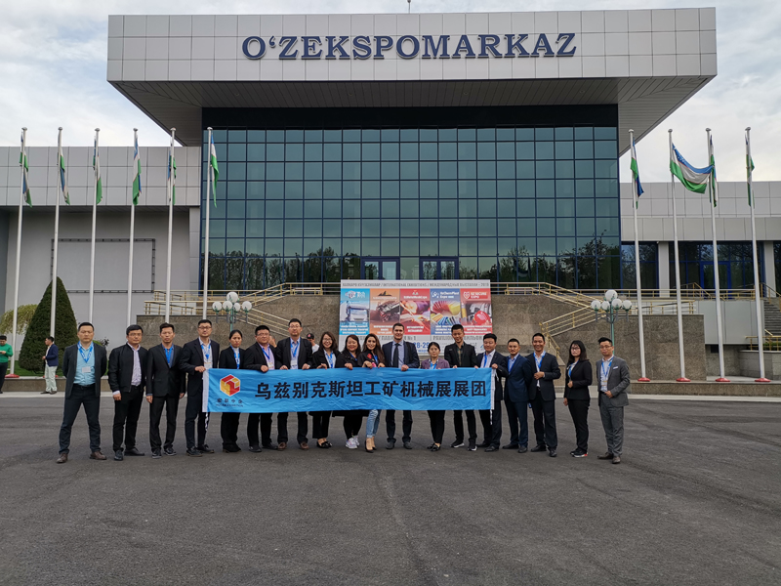
市场前景
乌兹别克斯坦是中亚中部的内陆国家，濒临咸海，与哈萨克斯坦、塔吉克斯坦、吉尔吉斯斯坦、土库曼斯坦和阿富汗毗邻，是“一带一路”上重要的国家。乌兹别克斯坦自然资源丰富，是独联体中经济实力较强的国家，经济实力次于俄罗斯，乌克兰，哈萨克斯坦，但经济结构单一，加工工业较为落后，采矿业发达，矿产资源丰富，矿产资源储量总价值约3.5万亿美元。
塔什干是乌兹别克斯坦首都和塔什干州首府，也是中亚地区第一大城市，位于乌东北部，市区面积260平方公里，人口约230万，是中亚地区人口最多的城市。塔什干是乌政治、经济、文化和交通中心，按城市规模来说，是独联体内仅次于莫斯科、圣彼得堡和基辅的第四大城市。
展品范围
1、建筑建材机械、工程机械
混凝土机械、沥青设备、塔吊及施工升降机、施工电梯、钢筋机械、模板及脚手架、活动房屋、工地照明设备、工地用水泥和砂浆处理设备等；挖掘机械、铲土运输机械、筑养路机械、压实机械、桩工及地下工程机械、轨道交通设备、起重机械、工业车辆、凿岩机械、桥梁机械、高空作业及其它专用工程机械等
2、矿业产品
物探、化探、航测遥感、测绘服务、地质数据处理设备；自动化和信息服务公司、软件开发、数据处理设备、实验室分析仪器，采掘设备、装载设备、运输设备、提升设备、爆破器材、施工机械；破碎粉磨设备、矿用筛分设备、洗选设备；通风设备、除尘设备、防护设备；铲运机, 运输车（起重机、输送带、地下装载机和卡车，矿井电气火车头）；露天坑口技术；辅助机械和设备（压缩机、柴油发电机、地下燃料加油机、运输设备、岩石粉碎机）；开矿工程工具与设备，硬金属工具，研磨剂，金刚刀具；工艺设备；采矿工程通风；钻探技术和爆破材料；各类泵类等
3、专业车辆
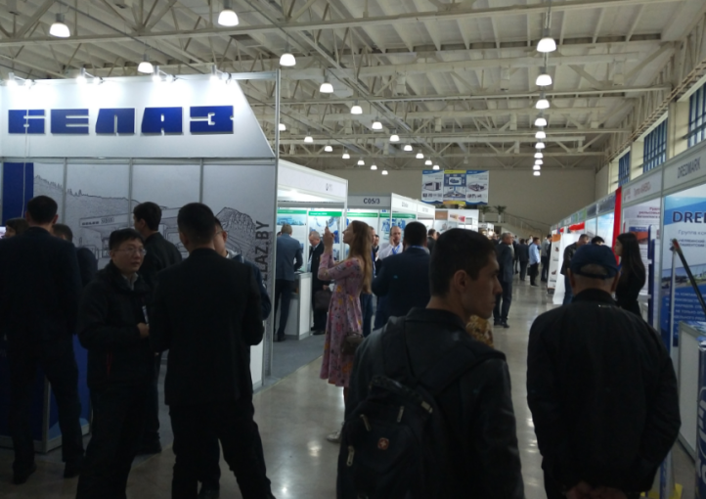
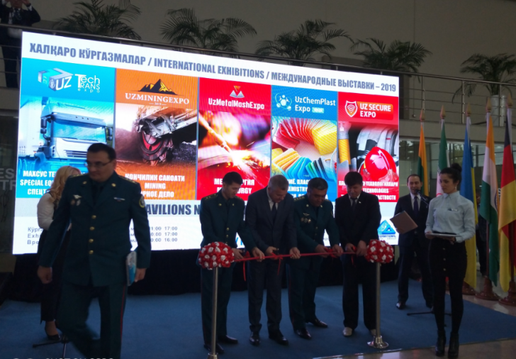
重卡、中卡、轻微卡、货车、挂车、牵引车；混凝土搅拌车、输送泵车、自卸车、矿用载重车、厢式汽车、搅拌水泥车、起重举升汽车；多功能养护车、吸污车、高压清洗车、管道疏通车；城市环卫车辆；散装水泥罐车、工程专用车辆、油罐车、电动物流车、冷藏车、邮政车、清障车、消防车及其他改装车辆

收费标准：(不参展企业可以随团考察，只收取人员费用)
报名程序
1、预定展位：参展单位请认真填写“参展申请合同”，盖章后扫描/传真至我司，并于三天内将展位费的50%款项支付我司。因展位有限，将按“参展申请合同”及汇款底单先后顺序确认位置。
2、尾款支付：我司将按参展商要求预留展位，但保留小幅调整或者根据主办方通知对参展企业的具体展位做出调整的权利。参展企业请于展会开始前三个月支付剩余款项，否则按自行取消参展处理，所支付款项不予退还。
3、人员随团：出于安全和方便考虑，建议参展人员尽量随团前往。参展或随团考察人员，签证由我司办理，报名企业需按要求准备人员签证材料，我司提供签证材料及面试辅导。请各参展企业勿携带涉嫌侵犯知识产权的展品参展，否则引起的一切责任由企业自行承担。

北京宏联中企商务会展有限公司
地址：北京市顺义区南法信金穗路2号宏远航城广场E座801
米娜 18210740356/同微信
Tel: 010-53269801
QQ：715038825
E-mail：zhulizhong@hlzqexpo.com
Web：www.chinaholine.com

